Strategisches Teilemanagement goes mobile
PARTsolutions ab sofort auf Smartphone und Tablet verfügbar

Augsburg, 24. April 2015. Seit Anfang April 2015 steht Nutzern des Strategischen Teilemanagements PARTsolutions der CADENAS GmbH auch eine mobile Version als App zur Verfügung. Diese neue App ermöglicht es, die PARTsolutions Systemumgebung mobil auf einem Smartphone oder Tablet zu visualisieren. Damit ist sie die erste und einzige Teilemanagement App, die Eigenteile, Norm- und Kaufteile in Verbindung mit ERP und CAD Daten für mobile Endgeräte verfügbar macht.

Bauteile auffinden leicht gemacht

Das Strategische Teilemanagement PARTsolutions unterstützt seit langem Ingenieure und Einkäufer effektiv dabei, Norm- und Kaufteile sowie Eigenteile in Unternehmen intelligent aufzufinden sowie zu reduzieren, Dubletten zu vermeiden und so Kosten einzusparen.

Um PARTsolutions auch in Besprechungen stets mobil zur Hand zu haben, bietet die neue App von CADENAS eine Vielzahl an verschiedenen Features:

Mit der PARTsolutions App gestaltet sich die Planungsphase von Produkten viel einfacher. Bereits während der ersten Projektplanungsbesprechungen können Ingenieure nach geeigneten Teilen im Unternehmen auf dem Tablet oder Smartphone suchen. Das Finden der Bauteile ist dabei schnell und simpel: Die App verfügt über umfassende Intelligente Suchmethoden, wie die Geometrische Ähnlichkeitssuche oder die Suche anhand einer 2D Skizze. Bauteile können so schnell und einfach anhand ihrer CAD Geometrie aufgefunden und miteinander verglichen werden. Dazu können die jeweiligen Eigen-, Norm- und Kaufteile in einer 3D Vorschau angezeigt werden.

Darüber hinaus können Nutzer auch ERP Informationen der Bauteile, wie Preis, Verfügbarkeit, etc., aus Systemen wie SAP abrufen.

Der mobile Zugriff von der PARTsolutions App auf die Daten aus dem unternehmenseigenen Teilemanagement wird durch den Einsatz des PARTapplication Servers für Apps ermöglicht.

Die neue PARTsolutions App ist für die Betriebssysteme AndroidTM und iOSTM verfügbar und steht im Apple App Store sowie im Google Play Store zum Download bereit:

PARTsolutions App für AndroidTM
https://play.google.com/store/apps/details?id=de.cadenas.partsolutions

PARTsolutions App für iOSTM
https://itunes.apple.com/us/app/partsolutions/id929971034?mt=8
Pressebilder

Bildunterschrift: Das Strategische Teilemanagement PARTsolutions von CADENAS ist ab sofort auch mobil als App verfügbar.

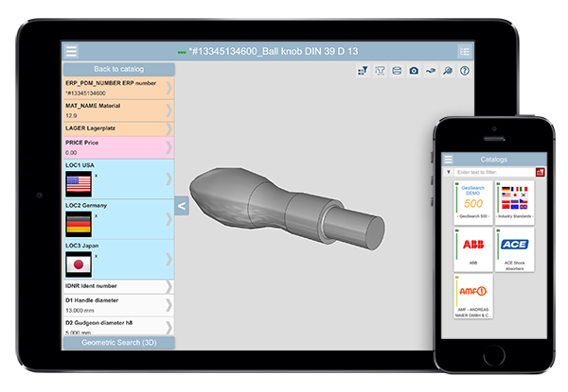
Bildunterschrift: Mit der PARTsolutions App können Ingenieure auf mobilen Endgeräten nach Eigenteilen, Norm- und Kaufteilen in Verbindung mit ERP und CAD Daten suchen.

Der Pressetext und die Bilder stehen auf unserer Webseite zum Download bereit: www.cadenas.de/presse/pressemitteilungen

Über die CADENAS GmbH

CADENAS ist ein führender Softwarehersteller in den Bereichen Strategisches Teilemanagement und Teilereduzierung (PARTsolutions) sowie Elektronische CAD Produktkataloge (eCATALOGsolutions). Das Unternehmen stellt mit seinen maßgeschneiderten Softwarelösungen ein Bindeglied zwischen den Komponentenherstellern und ihren Produkten sowie den Abnehmern dar.

Der Name CADENAS (span. Prozessketten) steht mit seinen 300 Mitarbeitern an 15 internationalen Standorten seit 1992 für Erfolg, Kreativität, Beratung und Prozessoptimierung.

Weitere Informationen finden Sie unter: www.cadenas.de

